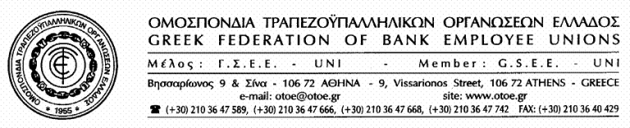

Αθήνα, 1 Σεπτεμβρίου 2011

ΣΥΓΧΩΝΕΥΣΗ ALPHA BANK ΚΑΙ EUROBANK
ΠΡΩΤΟΒΟΥΛΙΕΣ ΤΗΣ ΟΤΟΕ ΚΑΙ ΣΥΝΑΝΤΗΣΗ
ΜΕ ΤΙΣ ΔΙΟΙΚΗΣΕΙΣ ΤΩΝ ΔΥΟ ΤΡΑΠΕΖΩΝ
Συνάντηση με τις Διοικήσεις των τραπεζών Alpha Bank και Eurobank θα ζητήσει η ΟΤΟΕ, προκειμένου να έχει επίσημη και αναλυτική ενημέρωση για το σχεδιασμό και τη διαδικασία συγχώνευσης των δύο τραπεζών.
Αυτό αποφάσισε σήμερα η Εκτελεστική Γραμματεία της Ομοσπονδίας, που συνεδρίασε με θέμα τη συγχώνευση των δύο τραπεζών, που ανακοινώθηκε πρόσφατα με τη συμμετοχή του επενδυτικού κεφαλαίου του Κατάρ.
Στη συνάντηση με τις Διοικήσεις των δύο Τραπεζών η ΟΤΟΕ θα ζητήσει τη συστηματική ενημέρωση και διαβούλευση των Διοικήσεων με τους εκπροσώπους των εργαζομένων για την απασχόληση και τα εργασιακά ζητήματα και πριν την νομική συγχώνευση, όσο και κατά την υλοποίηση της λειτουργικής συγχώνευσης των δύο τραπεζών.
Ακόμα, η Εκτελεστική Γραμματεία αποφάσισε να παρουσιάσει συνολικά τις θέσεις της για τις συγχωνεύσεις των Τραπεζών, επισημαίνοντας ιδιαίτερα τις αναγκαίες προϋποθέσεις αυτών των συγχωνεύσεων, που πρέπει να είναι κοινωνικά και οικονομικά τεκμηριωμένες σε ό,τι αφορά στον συνολικό σχεδιασμό τους και μεταξύ άλλων κατά προτεραιότητα να αφορούν:
- Στη στήριξη της πραγματικής οικονομίας και των κοινωνικών αναγκών.
- Στη διασφάλιση της απασχόλησης των εργαζομένων και των εργασιακών τους δικαιωμάτων.
- Στην εξασφάλιση της βιωσιμότητας και της επιχειρησιακής και λειτουργικής προοπτικής των τραπεζών, που συγχωνεύονται.
Στην κατεύθυνση αυτή η ΟΤΟΕ θα κινηθεί δραστικά, με θετικές παρεμβάσεις, μαζί με τους Συλλόγους των δύο τραπεζών, που θα έχουν στόχο την καλύτερη και αποτελεσματικότερη διαχείριση όλων αυτών των εξελίξεων, σε όφελος της Ελληνικής κοινωνίας, της Οικονομίας και των Εργαζομένων στις Τράπεζες.

ΤΟ ΓΡΑΦΕΙΟ ΤΥΠΟΥ της ΟΤΟΕ

